Задание для 1 группы кружка «Оздоровительный фитнес» на 18 мая.
Упражнения на пресс в домашних условиях
Скручивания лежа
Среди всех других упражнений на пресс, это самое распространенное и эффективное. Но при условии, что Вы правильно его выполняете!
Выполнение: лягте на коврик, руки за голову, ноги согните в коленях.
Необходимо набрать воздуха и растянуть грудную клетку. Затем на выдохе опустить грудную клетку и немного приподнять тело, оторвав спину от пола.
Самое важное, при выполнении упражнения должна меняться длина Ваших мышц пресса. При скручивании они должны максимально укорачиваться и сокращаться, при возвращении назад — удлиняться и растягиваться. Не стремитесь, выполняя скручивания, поднимать тело слишком высоко. Этого не требуется.
Обратите внимание на положение головы и рук. Не следует тянуть голову руками! Голова свободно лежит на ладонях и приподнимается лишь немного вместе с телом. Взгляд устремите вверх. Локти все время держите разведенными в стороны.
Скручивания обычно выполняют в замедленном темпе с полной амплитудой — 3 подхода по 12-25.
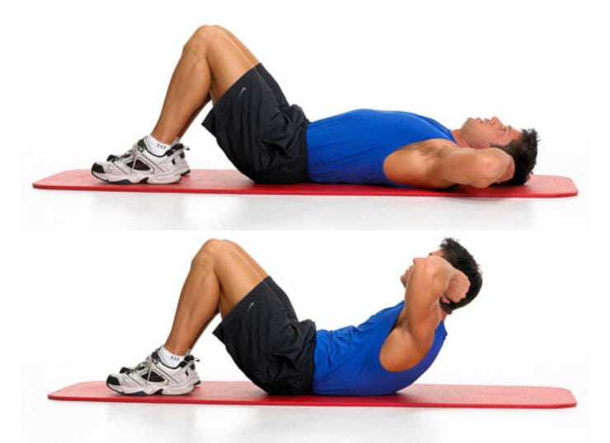
Ситап
Ситап — это упражнение на пресс пришло к нам из кроссфита. Очень эффективное, но будет посложнее скручиваний.
Выполнение: лягте на коврик, согните ноги в коленях, руки вытяните в сторону головы.
Энергично поднимите руки и быстро подтяните за ними тело, чтобы оказаться в положении сидя, как показано на фото. Делайте подъем тела на выдохе. Затем на вдохе плавно вернитесь в исходное положение. Ситап следует выполнять без пауз, непрерывно поднимая и опуская тело. Здесь действует то же правило сокращения и растяжки мышц пресса, что и в упражнении скручивания. Растягивайте пресс, когда лежите на коврике, и максимально сокращайте, когда сидите.
Если при выполнении ситапа Ваши ноги отрываются от пола, можно зацепиться ими за неподвижную опору: диван, шкаф, тренажер и т.д. Или попросите напарника по тренировкам подержать Вас за стопы, пока выполняете подход.
Ситап выполняется в быстром темпе в 3 подходах из 15-25 повторений.
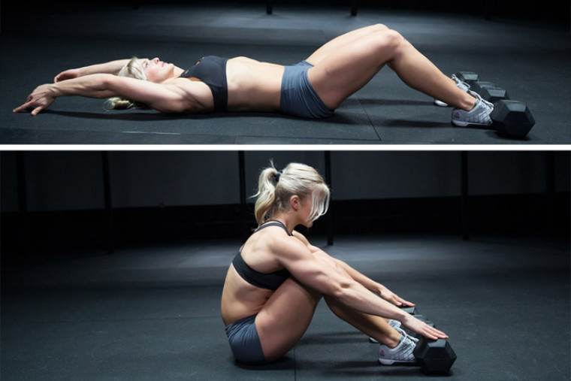
Подъемы прямых ног лежа
Поднимать ноги лежа очень полезно, если у Вас недостаточный поясничный лордоз. И, напротив, откажитесь от этого упражнения, если у Вас слишком сильно выражен поясничный лордоз, а во время упражнения чувствуется напряжение в пояснице.
Выполнение: лягте на коврик, ноги вместе. Приподнимите голову от пола и согните руки в локтях, как показано на фото. Если голову удерживать трудно, положите руки за голову и придерживайте её ладонями.
Плавно поднимайте и опускайте прямые ноги, слегка касаясь пятками пола. При подъеме ног делайте выдох, при опускании — вдох.
Еще раз отмечу, что упражнение выполняется плавно — 3 подхода по 12-25 повторений.
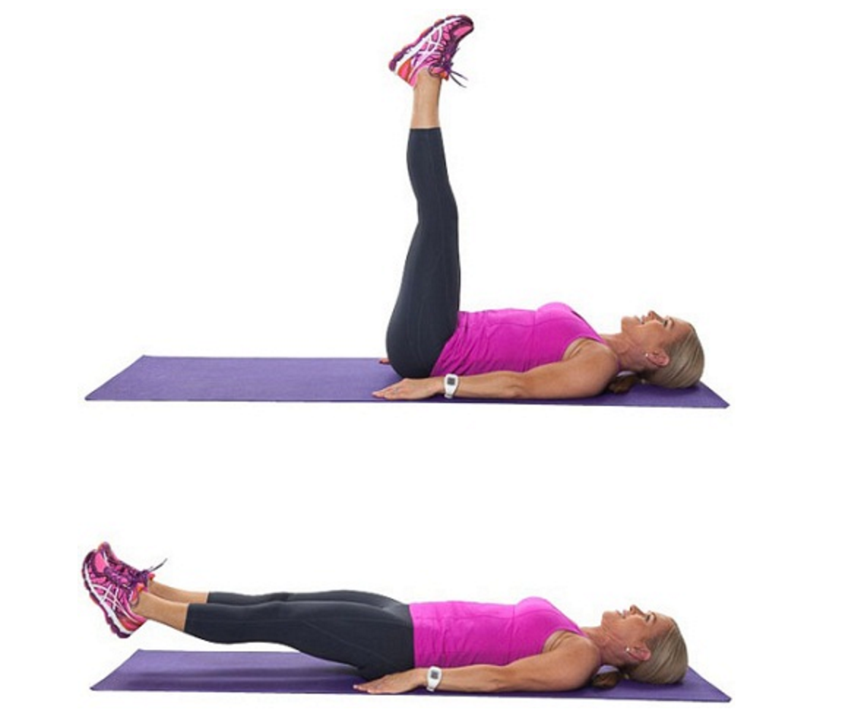
Бег в упоре лежа
Довольно простое, но очень эффективное упражнение, особенно, если использовать его в комбинации с другими упражнениями на пресс и в круговых тренировках.
Выполнение: примите упор лежа, как для отжиманий. Колено одной ноги подтяните к груди и примите положение выпада, опираясь на обе ноги. Затем быстро, прыжком, поменяйте положение ног на противоположное. Продолжайте, пока не сделаете нужное количество повторений.
Дышите произвольно, чтобы было комфортно.
Бег в упоре лежа выполняется в 3 подходах из 50 и более повторений. Повторы считаются на каждое движение ног.
Как вариант, делайте бег в упоре лежа без касания пола ногой, выносимой вперед.
